软件参数说明书

版本:2.0

Victors团队

目录
1文档内容 3
2.系统架构图 3
3.软件参数 3
3.1主要开发语言 3
3.2开源框架 3

1文档内容
本文档主要说明本套系统中所涉及到的软件参数

2.系统架构图
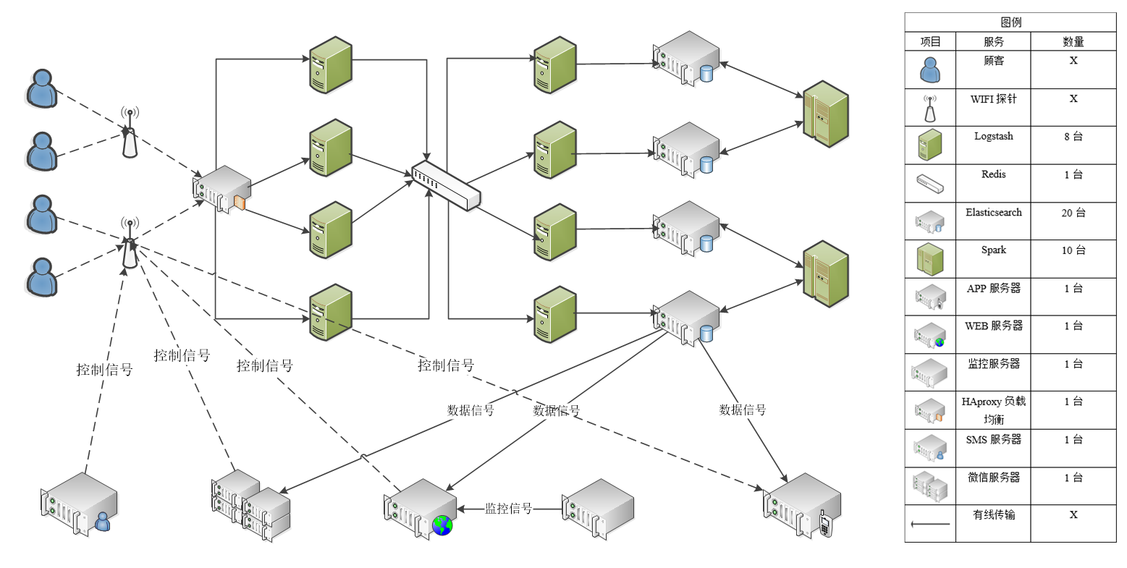

3.软件参数

3.1主要开发语言
web后台：java1.8
web前台：javascript
其余后台: python2.7.11

3.2开源框架
前端开源框架：
数据存储框架：elasticsearch5.5.2
数据计算框架：spark2.1.0
负载均衡框架：haproxy1.8
logstash：5.5.2
redis：4.0.1
node.js：6.11.2

